# 前段框架中按钮权限控制

## 引入 getStore

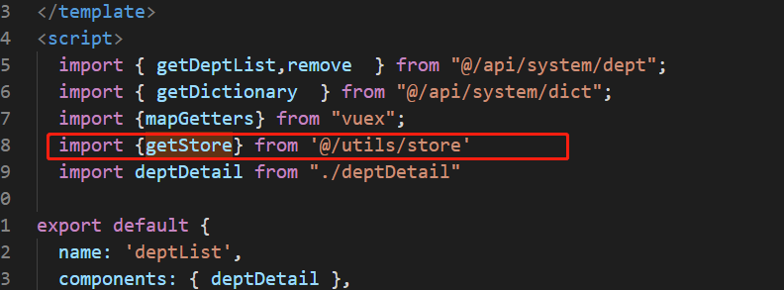

## **在data 中定义 permission**

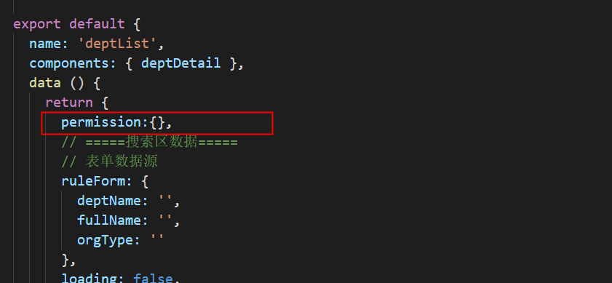

## **页在创建时要获取 permission。**

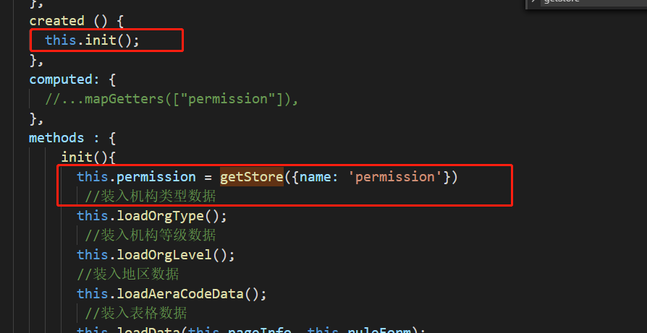

## **按钮要加上 v-if 标签，如下图（dept_view是chain_menu的 code 值）**

